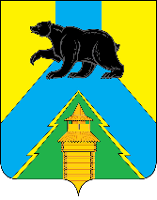
Российская Федерация
Иркутская область
Усть-Удинский район
АДМИНИСТРАЦИЯ

РАСПОРЯЖЕНИЕ

« 21 » июля 2021 г. № 433
п. Усть-Уда

Об исполнении Указа Губернатора
Иркутской области № 200-уг от 19 июля 2021 г.

Во исполнение Указа Губернатора Иркутской области № 200-уг от 19 июля 2021 г., внести изменение в распоряжение администрации Усть-Удинского района от 05.07.2021 г. № 389:
- В пункте 3 распоряжения администрации Усть-Удинского района от 05.07.2021 г. № 389 слова «18 июля 2021 года» заменить на слова «1 августа 2021 г.»
- Настоящее распоряжение опубликовать на официальном сайте администрации Усть-Удинского района в сети Интернет.
- Контроль за исполнением данного распоряжения возложить на заместителя мэра по социальным вопросам Черных О.И.

И.о.главы администрации
РМО «Усть-Удинский район» А.А. Менг

